Chương 3 : Bài Toán Liệt Kê

Tập con k phần tử của n chính là C(n,k)

*Sinh sâu nhị phân:

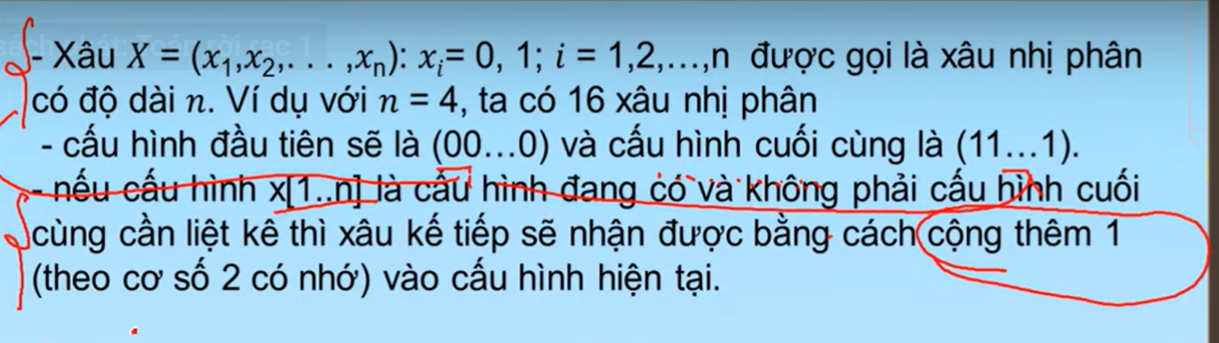

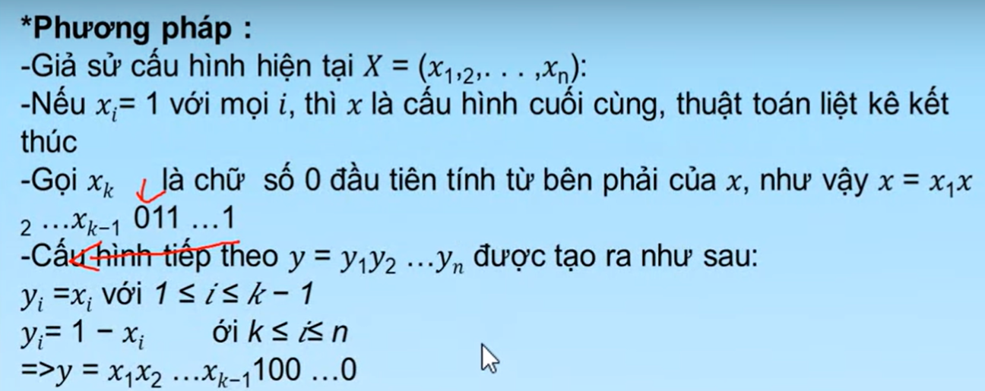

Code:

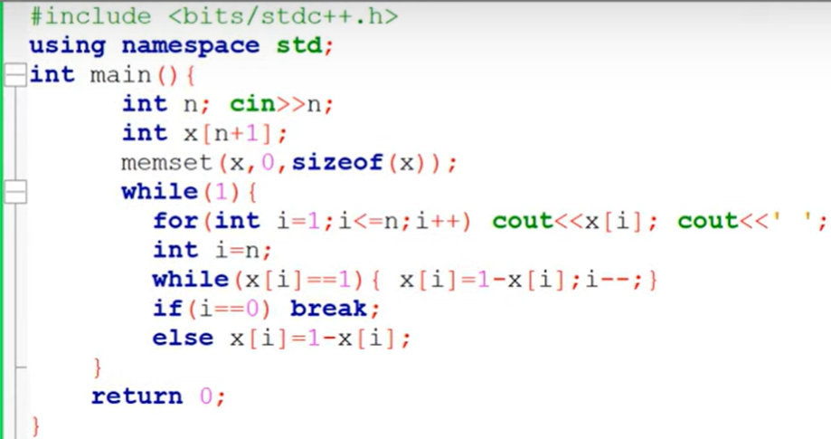

-Sinh tổ hợp :

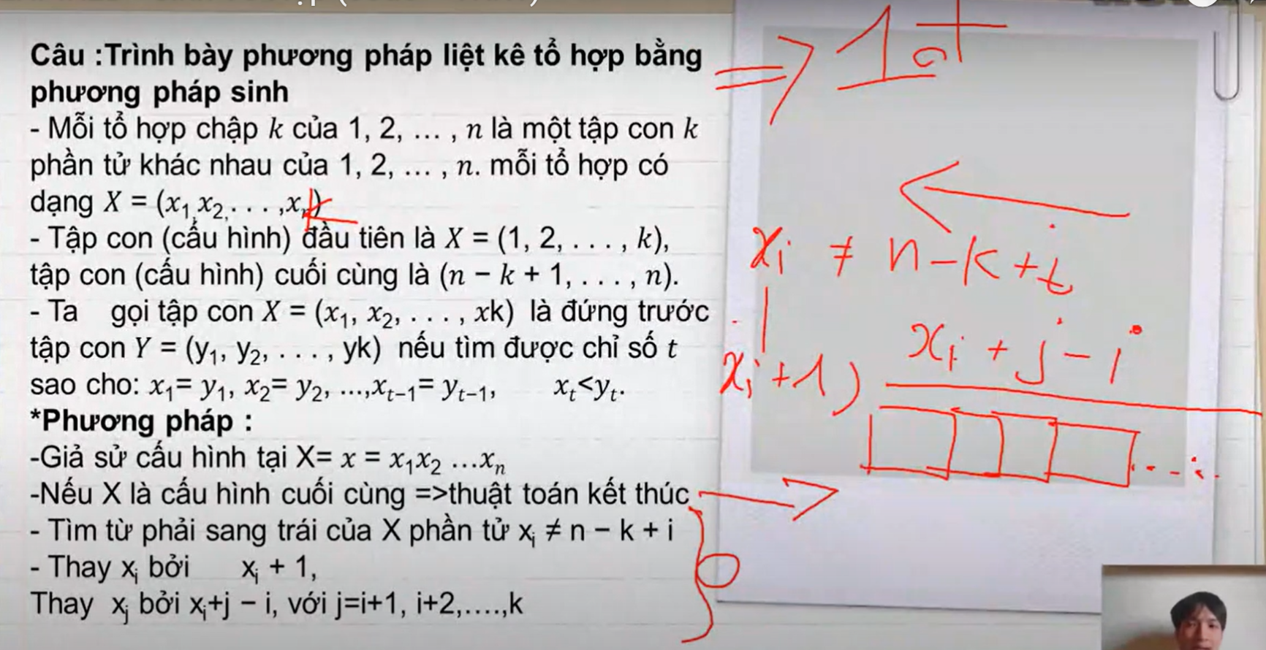

Code :

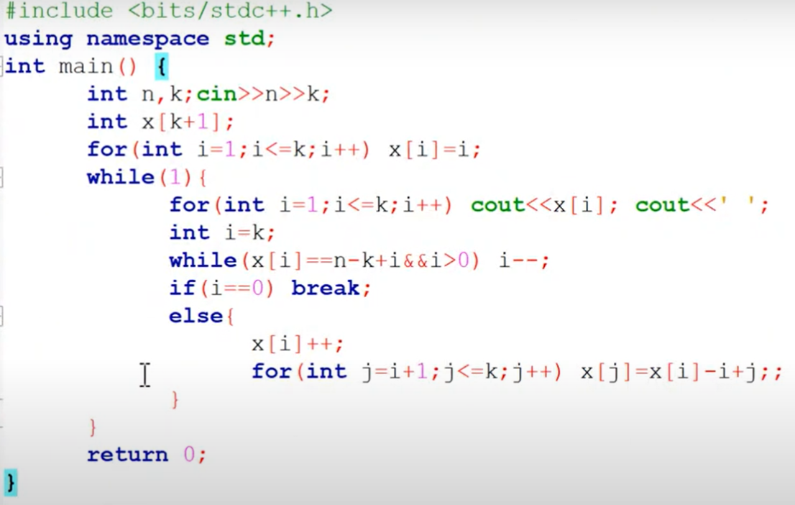

---------------------------Sinh tổ hợp-----------------------------------------------------

*Sinh hoán vị :

Code :

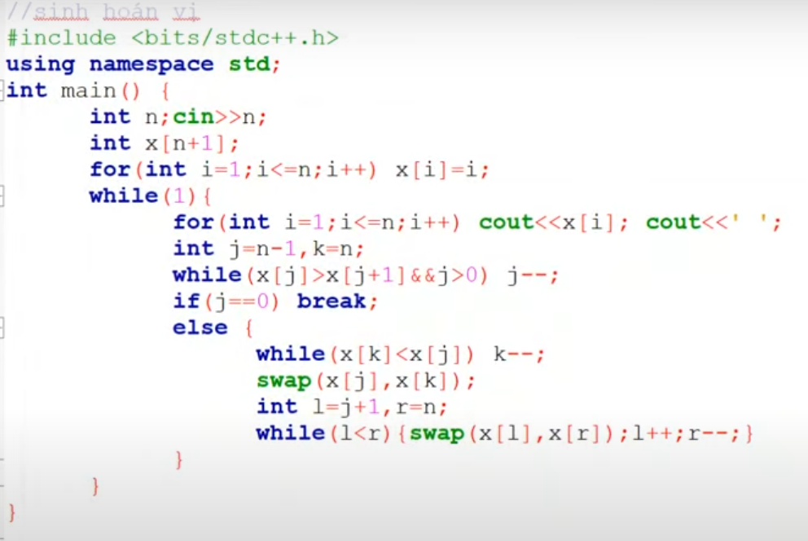

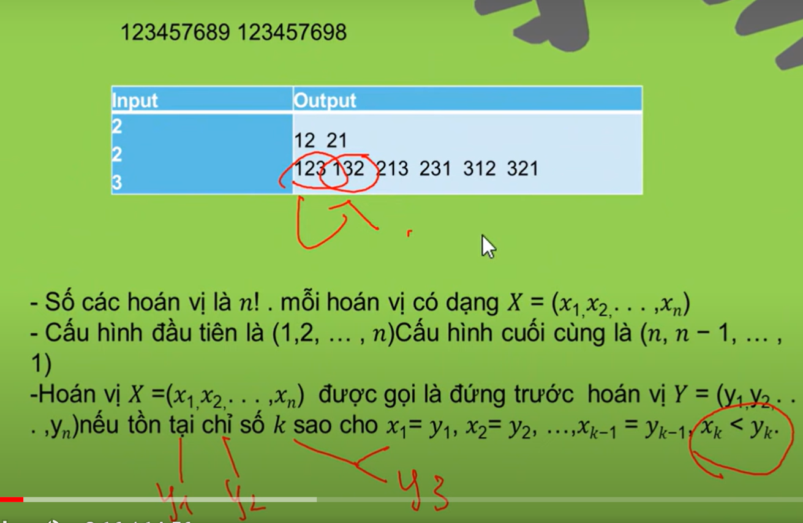

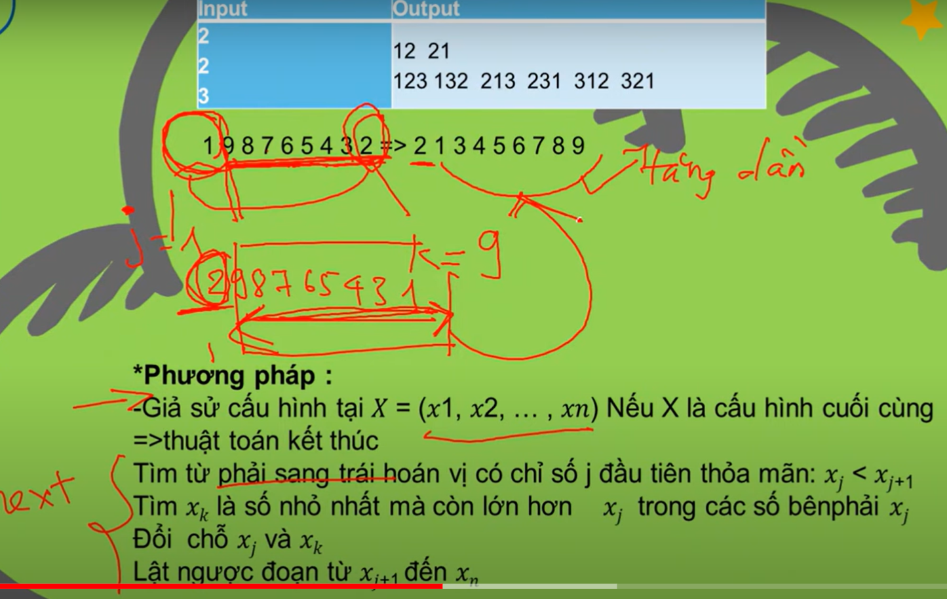

Quay lui nhị phân :

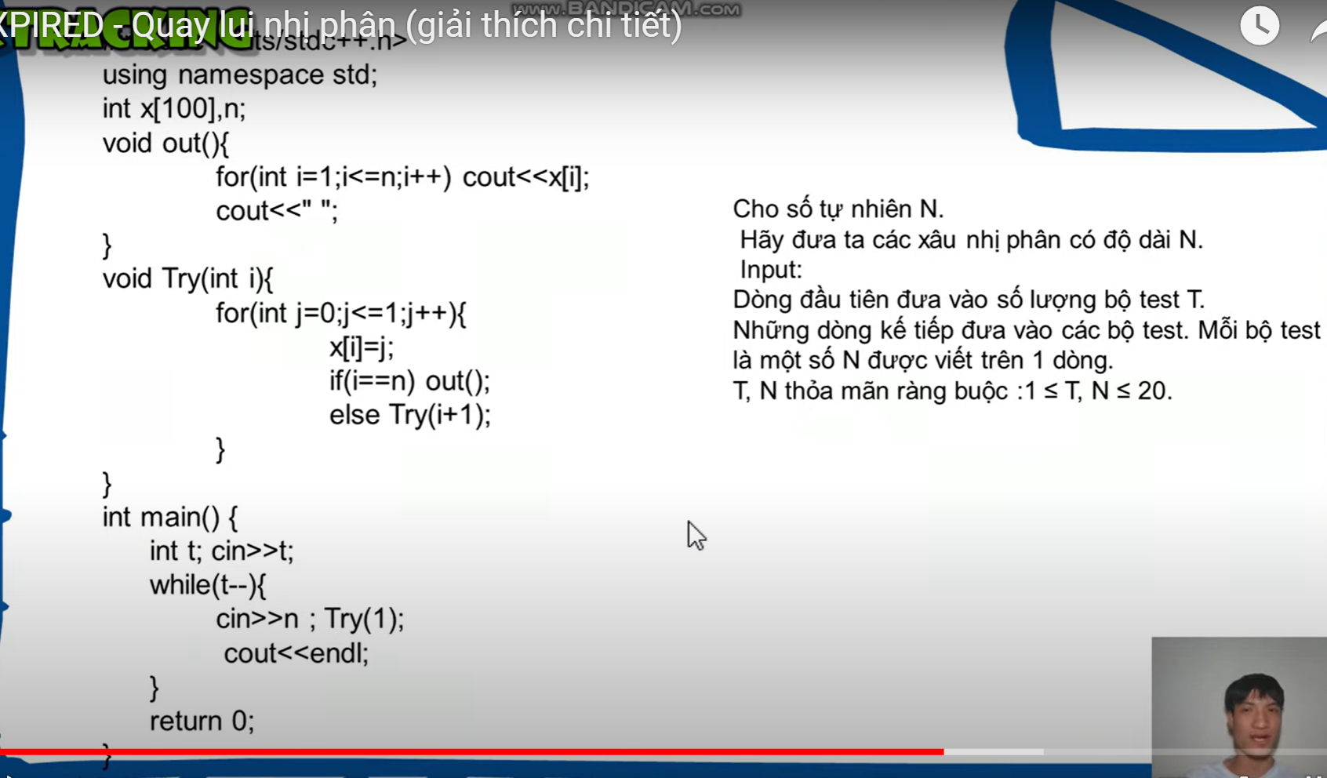

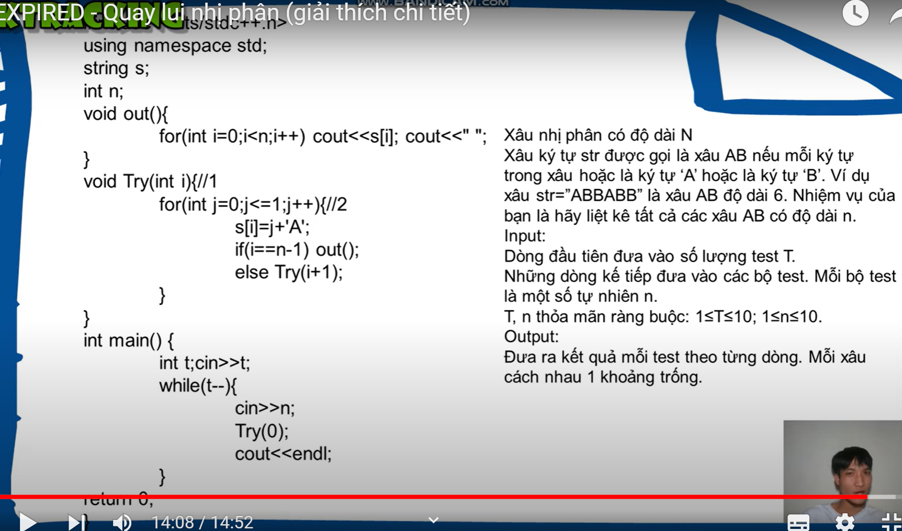

Quay lui tổ hợp :

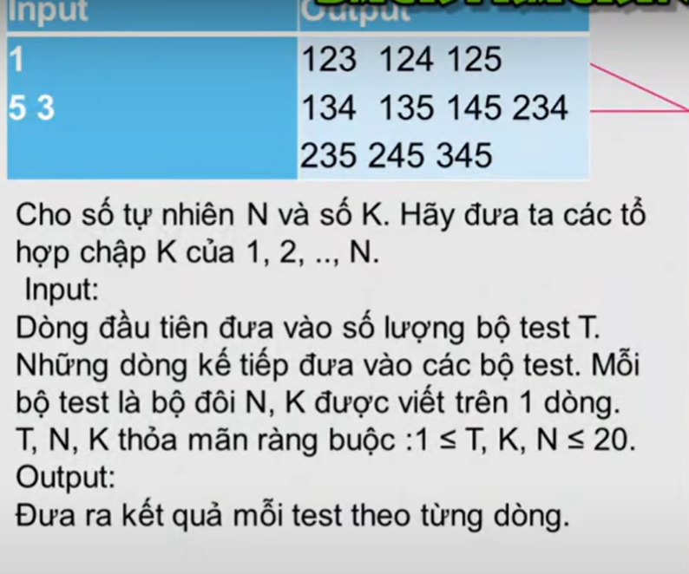

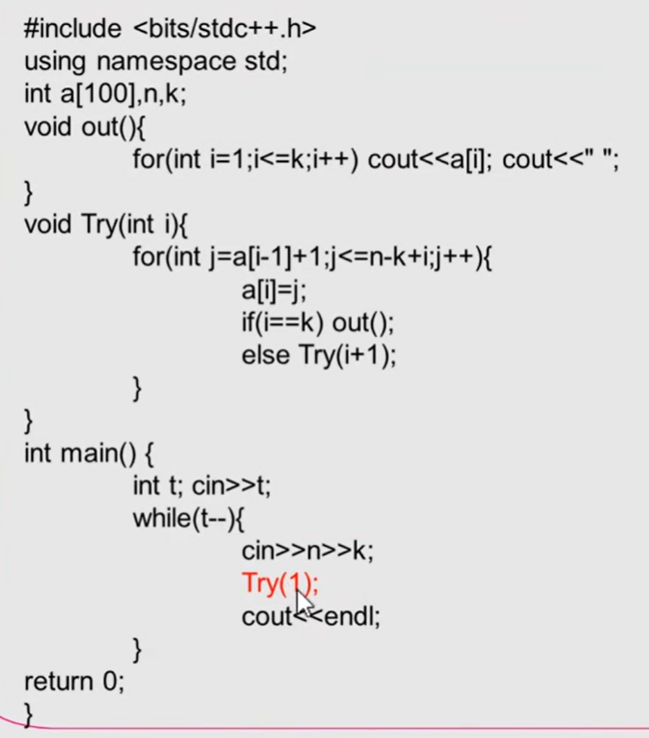

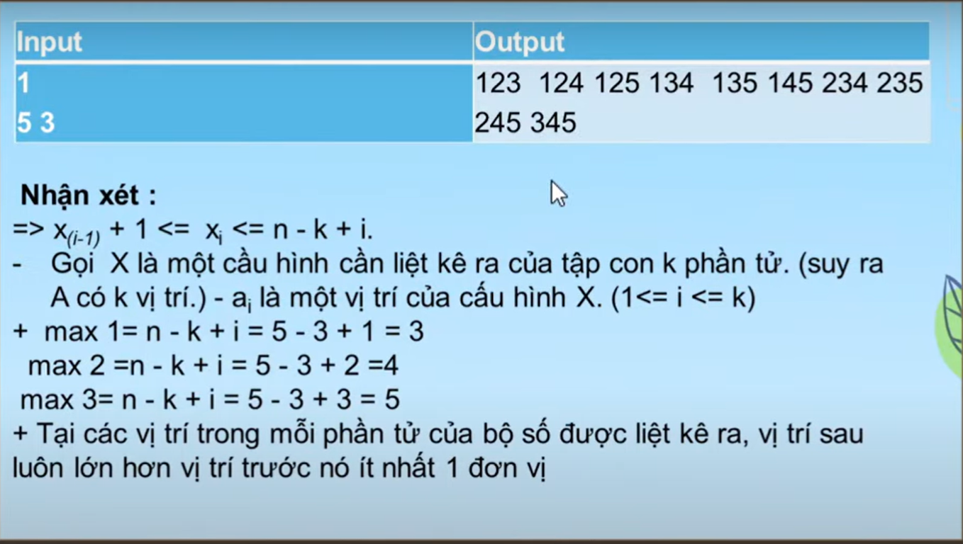  
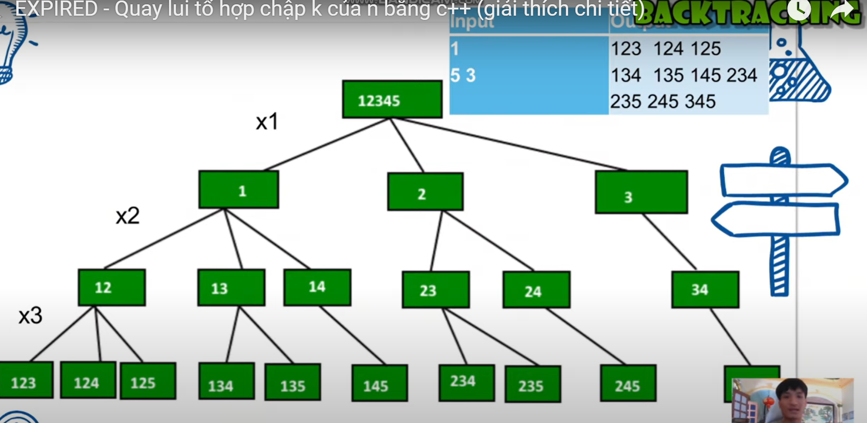

*Quay lui hoán vị :

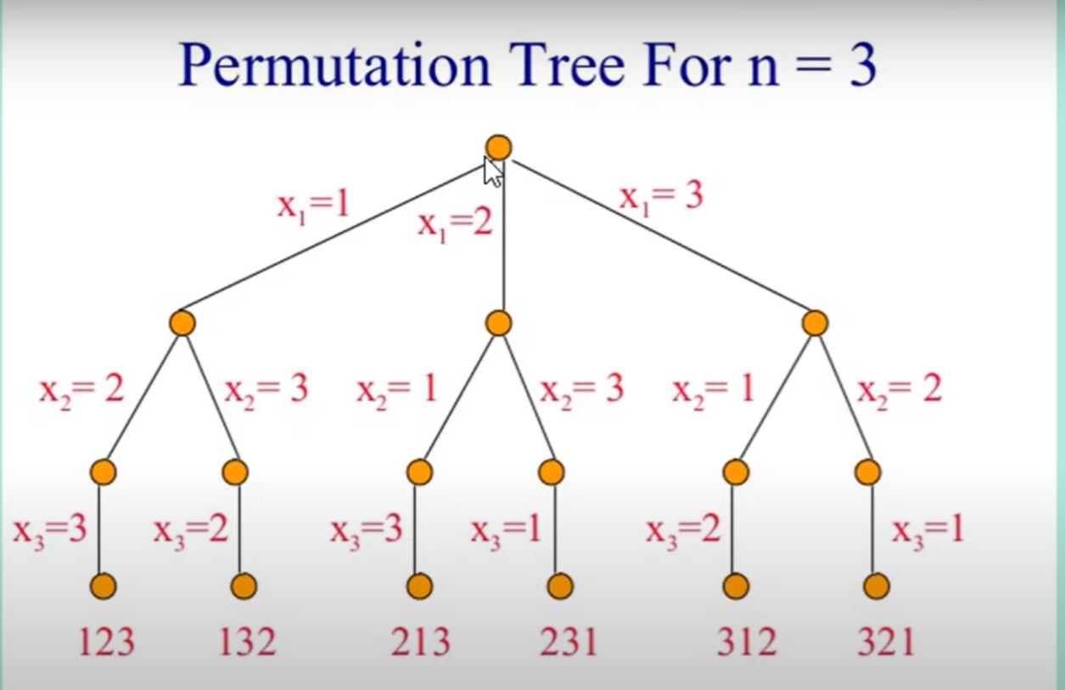

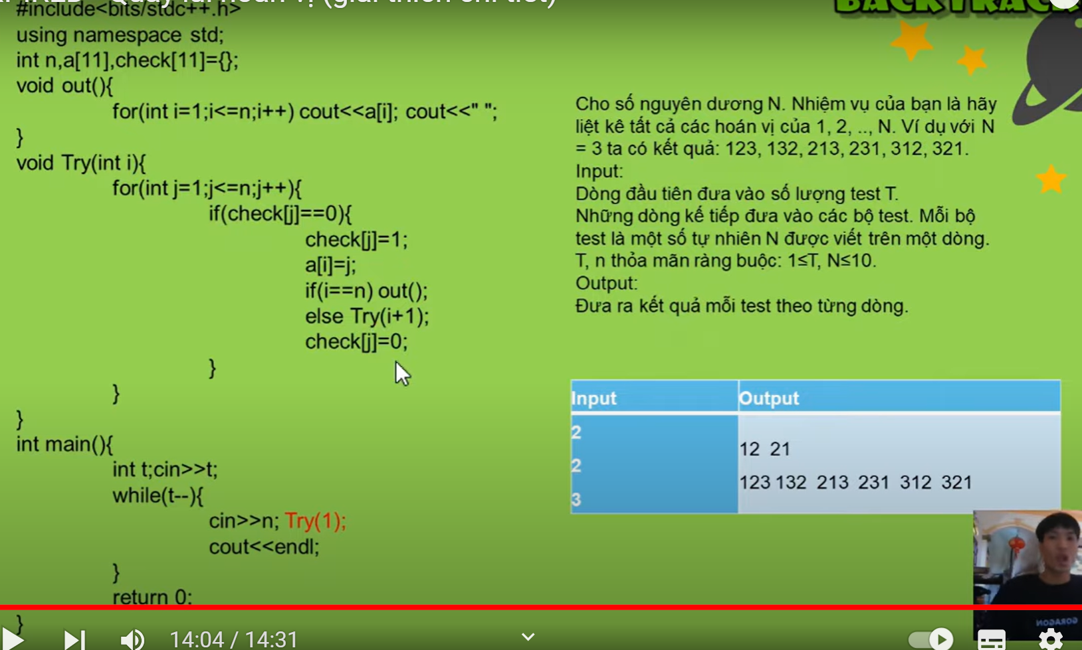

*Quay lui chỉnh hợp n chập k:

**Cấu hình đầu tiên và cấu hình kết thúc**

* **Cấu hình đầu tiên**: Đây là tổ hợp đầu tiên của k phần tử được chọn từ n phần tử. Với cách tiếp cận quay lui, cấu hình đầu tiên sẽ là dãy số đầu tiên của k phần tử đầu tiên trong n phần tử, tức là [1, 2, 3, ..., k].
* **Cấu hình kết thúc**: Đây là tổ hợp cuối cùng của k phần tử được chọn từ n phần tử. Với cách tiếp cận quay lui, cấu hình kết thúc sẽ là dãy số cuối cùng của k phần tử cuối cùng trong n phần tử, tức là [n-k+1, n-k+2, ..., n].

**Giải thích thuật toán quay lui chỉnh hợp n chập k**:

Thuật toán quay lui (backtracking) được sử dụng để liệt kê tất cả các chỉnh hợp chập k của n phần tử.

1. **Khởi tạo**:
   * Mảng S[MAX] lưu trữ chỉnh hợp hiện tại.
   * Mảng a[MAX] đánh dấu các phần tử đã được chọn (1 là chưa chọn, 0 là đã chọn).
2. **Gọi hàm Try(i)**:
   * i là chỉ số của phần tử hiện tại trong chỉnh hợp.
   * Duyệt tất cả các phần tử từ 1 đến n, nếu phần tử nào chưa được chọn (a[j] == 1), chọn phần tử đó (S[i] = j và a[j] = 0).
   * Nếu i == k, nghĩa là đã chọn đủ k phần tử, gọi hàm print() để in chỉnh hợp hiện tại.
   * Nếu chưa chọn đủ k phần tử, đệ quy gọi hàm Try(i + 1) để chọn phần tử tiếp theo.
   * Sau khi thử xong phần tử j, hoàn tác lại (a[j] = 1) để thử các phần tử khác.

*Sinh kế tiếp chỉnh hợp n chập k:

### Cấu hình đầu tiên và cấu hình kết thúc

* **Cấu hình đầu tiên**: Đây là tổ hợp đầu tiên của k phần tử được chọn từ n phần tử. Với thuật toán sinh kế tiếp, cấu hình đầu tiên sẽ là dãy số đầu tiên của k phần tử đầu tiên trong n phần tử, tức là [1, 2, 3, ..., k].
* **Cấu hình kết thúc**: Đây là tổ hợp cuối cùng của k phần tử được chọn từ n phần tử. Với thuật toán sinh kế tiếp, cấu hình kết thúc sẽ là dãy số cuối cùng của k phần tử cuối cùng trong n phần tử, tức là [n-k+1, n-k+2, ..., n].

**Giải thích thuật toán sinh kế tiếp chỉnh hợp n chập k**:

Thuật toán sinh kế tiếp hoạt động bằng cách tìm cấu hình hiện tại và chuyển đổi nó thành cấu hình tiếp theo. Cách thức thực hiện như sau:

1. **Khởi tạo**:
   * Bắt đầu với cấu hình đầu tiên [1, 2, 3, ..., k].
2. **Sinh cấu hình tiếp theo**:
   * Bắt đầu từ phần tử cuối cùng của cấu hình hiện tại, tìm phần tử đầu tiên có thể tăng lên mà vẫn đảm bảo các phần tử phía sau có thể tiếp tục tạo thành một chỉnh hợp hợp lệ.
   * Khi tìm thấy một phần tử có thể tăng lên, tăng nó lên một đơn vị.
   * Đặt lại các phần tử phía sau phần tử vừa tăng thành các số nhỏ nhất có thể (đảm bảo tính đúng thứ tự và không trùng lặp).
3. **Kiểm tra kết thúc**:
   * Nếu cấu hình hiện tại là cấu hình kết thúc, tức là [n-k+1, n-k+2, ..., n], dừng lại.

Tìm cấu hình kế tiếp :

Đi từ phải sang ,tìm phần tử có thể tang được ,tăng lên sao cho không trùng với các phần tử hiện có